**‘증강현실을 이용한 스마트 키친’ 개발**

**요구사항정의서**

**버전 0.5 (Version 0.5)**

Version 1.0



**컴퓨터공학부**

**컴퓨터응용**

1 개정 이력

|  |  |  |  |  |
| --- | --- | --- | --- | --- |
| **버전** | **개정일자** | **개정 내역** | **작성자** | **승인자** |
| 0.1 | 2016. 05. 01 | 요구사항정의서 초안 작성 | 권용환  권순완  안장수  문민영 | 김원태 |
| 0.2 | 2016. 05. 04 | 요구사항정의서 버전0.2 작성 | 상동 | 김원태 |
| 0.3 | 2016. 05. 11 | 요구사항정의서 버전0.3 작성 | 상동 | 김원태 |
| 0.4 | 2016. 05. 18 | 요구사항정의서 버전0.4 작성 | 상동 | 김원태 |
| 0.5 | 2016. 05. 20 | 요구사항정의서 버전0.5 작성 | 상동 | 김원태 |
|  |  |  |  |  |
|  |  |  |  |  |
|  |  |  |  |  |
|  |  |  |  |  |
|  |  |  |  |  |

**Copyright © 2015 KoreaTech**

이 문서의 내용을 임의로 전재 및 복사할 수 없으며, 이 문서의 내용을 부분적으로라도 이용 또는 전재할 경우, 반드시 저자인 코리아텍의 서면 허락을 취득하여야 한다.

문서 정보

|  |  |
| --- | --- |
| **버 전** | 0.5 |
| **작성일** | 2016. 5. 20 |
| **상 태** | ◻ 완료 ◻ 진행 중 ☑ 초안 |
| **대표작성자** | 권용환/코리아텍 |
| **검토/관리자** | 김원태/코리아텍 |
| **승인자** | 김원태/코리아텍 |

고객 확인

|  |  |  |  |  |  |
| --- | --- | --- | --- | --- | --- |
| **확인란** | **성명** | **기여부분** | **소속** | **날짜** | **확인**  **결과\*** |
| 작성자 |  |  | 코리아텍 |  |  |
|  |  | 코리아텍 |  |  |
|  |  | 코리아텍 |  |  |
|  |  | 코리아텍 |  |  |
|  |  |  |  |  |
|  |  |  |  |  |
| 고객 |  |  | 코리아텍 |  |  |
|  |  |  |  |  |
| 과제 책임자 | 김원태 | 요구사항 승인 |  |  |  |

목 차

1 개요 ７

**1.1** **문서의 목적** ７

**1.2** **사용자 구분** ７

1.2.1 가상현실을 이용한 학습자료 개발자 ８

1.2.2 가상현실을 이용한 학습자료 사용자 ８

**1.3** **용어 정의 및 약어** ９

1.3.1 용어 정의 ９

1.3.2 약어 9

**1.4** **참고문헌** 9

2 사용자 요구사항 10

**2.1** **개요** 10

2.1.1 가상현실을 이용한 스마트키친 시스템 개요도 10

**2.2** **시스템 개요** 11

2.2.1 스마트 인덕션 구성도 11

2.2.2 스마트 테이블 구성도 12

2.2.3 스마트 안경 구성도 13

2.2.4 스마트 냉장고 구성도 14

2.2.5 스마트 폰 구성도 15

**2.3** **외부 인터페이스 요구사항** 13

**2.4** **사용자 기능 요구사항** 13

**2.5** **사용자 비기능 요구사항** 14

**2.6** **제약, 가정 및 의존사항** 14

3 시스템 요구사항 15

**3.1** **외부 인터페이스 요구사항** 15

3.1.1 하드웨어 인터페이스 요구사항 15

3.1.2 소프트웨어 인터페이스 요구사항 15

3.1.3 사용자 인터페이스 요구사항 15

**3.2** **시스템 기능 요구사항** 15

**3.3** **시스템 성능 요구사항** 18

**3.4** **품질 특성 요구사항** 18

**3.5** **개발 제약사항** 18

3.6 기타 요구사항 18

그림목차

<그림 1> 증강현실을 이용한 스마트 키친 형태도 10

<그림 2> 증강현실을 이용한 스마트 키친 구성도 11

# 개요

본 문서는 “증강현실을 이용한 스마트 키친” 과제의 요구사항정의서로 최종 산출물인 “목표시스템”을 이용할 잠재적 사용자들의 관점에서, “증강현실을 이용한 스마트 키친”에 대한 사용자 요구사항을 도출하고 이를 기반으로 좀 더 구체적으로 “증강현실을 이용한 스마트 키친”이 제공할 기능을 중심으로 시스템 요구사항을 정의한 문서이다.

본 요구사항정의서는 “증강현실을 이용한 스마트 키친”의 분석, 설계, 구현, 시험에 이르는 개발 전 과정에 참조가 되는 문서이다. 본 문서에 작성된 요구사항들은 가능한 구체적이며 간결하게 표현되어야 하고 시험 가능해야 한다.

사용자 요구사항은 “증강현실을 이용한 스마트 키친”에 대한 전문 지식이 없는 이해당사자 관점에서 일반 용어로 기술된다. 시스템 요구사항은 사용자 요구사항을 만족하기 위해 적용할 시스템의 구조와 기능, 구성요소 분석을 통해 도출되며 향후 “증강현실을 이용한 스마트 키친”의 설계에 있어서 설계의 목적과 방향을 제시하기 위한 역할을 한다.

## **문서의 목적**

본 문서의 목적은 “증강현실을 이용한 스마트 키친”의 이해 당사자들이 가지고 있는 추상적이고 애매한 요구사항으로부터 사용자와 개발자가 상호 공유할 수 있는 명확하고 간결하며 시험 가능한 요구사항들을 작성하는 것이다.

시스템 사용자는 사용자 요구사항 도출 과정을 통해 자신이 요청한 요구사항의 반영 여부와 각 요구사항을 만족시키기 위해서 적용되는 기술적인 내용을 개괄적으로 파악할 수 있으며, 시스템 개발자는 사용자 요구사항을 수집하고 확인한 후, 이를 시스템에 어떻게 적용할 것인가에 대한 구체적인 방안을 결정하는데 활용할 수 있다.

그러므로, 사용자 요구사항과 시스템 요구사항은 아주 밀접한 관계를 가지고 있으며, 사용자 요구사항이 변경되면 반드시 시스템 요구사항도 그에 따라 변경되어야 하며, 관련 연구결과물인 시스템설계서, 시험계획서 등에서도 이를 반영하여야 한다.

본 문서를 사용하는 대상자는 “증강현실을 이용한 스마트 키친”을 직접 개발하는 “증강현실을 이용한 스마트 키친 개발자”와 개발된 “증강현실을 이용한 스마트 키친”을 사용해 실생활에 활용하는 “증강현실을 이용한 스마트 키친 사용자”가 있다.

## **사용자 구분**

“증강현실을 이용한 스마트 키친” 개발자는 관련 기술들을 개발하는 각 참여기관의 개발자로, 분석, 설계, 구현 및 시험 과정으로 구성된 시스템 개발 전 과정에서 본 문서를 활용한다. 본 문서에 정의된 요구사항들을 바탕으로 상세한 설계 문서를 작성하고 시험 단계에서 개개의 요구사항들을 검증하기 위한 시험방법을 도출한다.

“증강현실을 이용한 스마트 키친” 사용자는 본 과제의 결과물을 활용하여 자신의 생활에 응용하여 사용하는 주체를 의미하며, 결과물의 직/간접 적인 활용 및 서비스 등의 사용자도 포함한다. “증강현실을 이용한 스마트 키친” 응용 SW 개발자들은 본 문서를 통해 해당 과제의 사업계획서에 포함되지 않은 요구사항을 획득할 수 있으며, 최종 시스템 검증 기준으로 본 문서를 활용할 수 있다.

### 증강현실을 이용한 스마트 키친 개발자

1. “증강현실을 이용한 스마트 키친”을 개발하기 위한 분석, 설계, 구현 및 시험 등의 모든 개발 과정을 담당한다.
2. “증강현실을 이용한 스마트 키친” 개발 결과물에 대한 단위, 통합시험을 통한 성능개선과 개발 이후 유지 보수를 담당한다.

### 증강현실을 이용한 스마트 키친 사용자

1. “증강현실을 이용한 스마트 키친” 개발 결과물을 사용자 자신의 키친에 활용할 수 있는 대상을 말하여 그 제한은 두지 않는다.
2. “증강현실을 이용한 스마트 키친”을 사용하여 요리시간의 단축과 완성도를 높여 줌으로써 삶의 질 향상을 목표로 한다.

### 용어 정의

1. 증강현실 : 사용자가 눈으로 보는 현실세계에 가상 물체를 겹쳐 보여주는 기술
2. Virtual Reality 콘텐츠 : HMD를 사용하여 제공되는 가상 현실 콘텐츠
3. IoT : Internet of Things의 약자로 사물에 센서를 부착해 실시간으로 데이터를 인터넷으로 주고받는 기술이나 환경

### 약어

1. API: Application Programing Interface
2. VR: Virtual Reality
3. AR : Augmented Reality
4. EIR: External Interface Requirement
5. SFR: System Functional Requirement
6. HIR: Hardware Interface Requirement
7. SIR: SW Interface Requirement
8. SPR: System Performance Requirement
9. UFR: User Functional Requirement
10. UIR: User Interface Requirement
11. UNR: User Non-functional Requirement

## **참고문헌**

[1] 오승모, “스마트 홈(Smart Home)의 시작은 스마트 키친(Smart Kitchen)이다,” 산업통신망, 2015년 7월호

[2] Dante D'Orazio, “Whirlpool imagines a kitchen of the future with a touchscreen stovetop”, the verge, 2014년 1월

[3] Ashlee Clark Thompson, “What are the ingredients to the smart kitchen?”, cnet, 2016년 1월

[4] ICN, “스마트 홈 네트워크 기술 및 시장 현황”, 산업통신망, 2015년 11월호

[5] 한국방송통신전파진흥원 정책연구본부 융합정책연구부, “스마트홈 산업의 최근 해외 동향과 향후 과제”, 한국방송통신전파진흥원, 2013년 8월

[6] 건설경제신문, “주방이 똑똑해진다 ... 사물인터넷 첨단기술로 장착한 부엌”, 2016년 4월21일

# 사용자 요구사항

## **개요**

증강현실 디스플레이를 이용하여 요리가 미숙한 사용자들에게 요리를 쉽고 빠르게 할 수 있도록 도와주며 기기간 통신을 이용한 패턴분석으로 사용자에게 요리를 추천하는 스마트 주방 시스템 개발.

### 2.1.1 증강현실을 이용한 스마트 키친 결과물 형태도

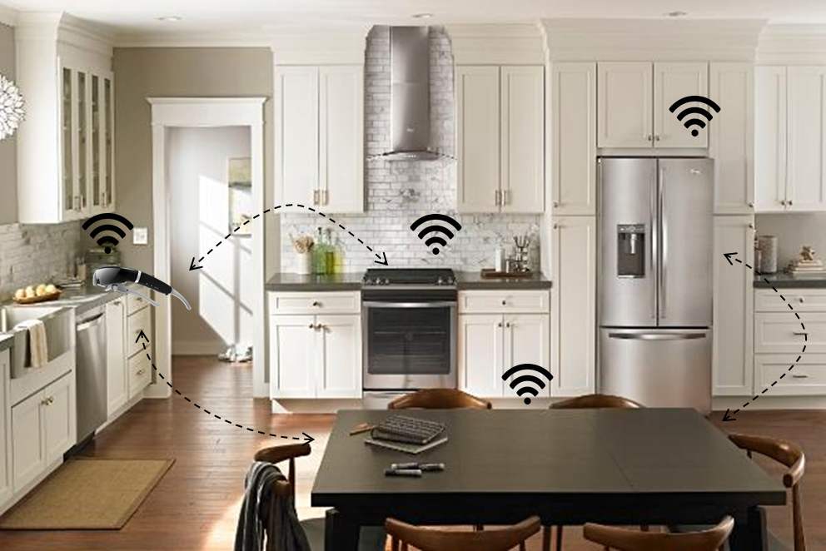

<그림 1> 증강현실을 이용한 스마트 키친 형태도

스마트 홈 환경 안에서 기기간 통신이 가능한 IoT 주방기기를 이용하여 사용자 편의를 제공한다.

증강현실 디스플레이 기술을 접목시켜 더 현실감 있는 요리정보 및 레시피를 디스플레이 할 수 있다

다른 사용자들의 요리정보 또는 자신의 요리 정보를 공유하고 활용 할 수 있는 환경을 제공 한다

사용자 냉장고 재고 파악을 통해 가지고 있는 재료로 가능한 요리 정보를 서비스 해주고 자동주문을 통해 수량을 관리 한다.

스마트 폰을 활용해서 집 밖에서 홈 클라우드 서버에 접속 인덕션 등 주방기기를 컨트롤 할 수 있다.

사용자 요리에 맞추어 인덕션의 온도를 자동으로 조절 하여 편의를 증대한다.

스마트 홈 환경의 Wi-Fi를 이용하여 통신비를 절감 할 수 있다.

사용자가 주방에서 할 수 있는 기본적인 활동을 IoT를 활용해 편의성을 중대 시켰으며 이러한 주방기기 이외에도 다양한 주방기기를 추가 하여 활용 할 수 있다.

## **2.2시스템 개요**

### 2.2.1 증강현실을 이용한 스마트 키친 구성도

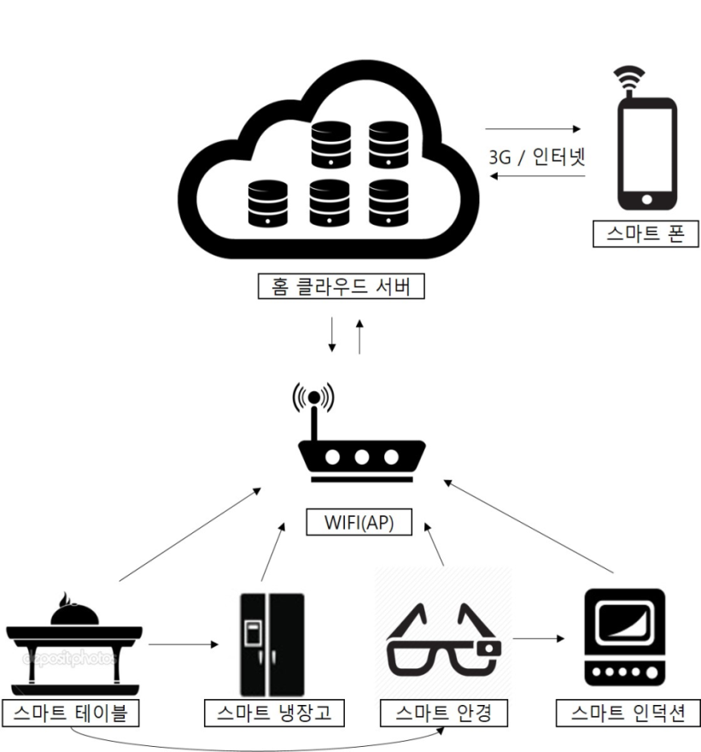

<그림 2> 증강현실을 이용한 스마트 키친 구성도

### 2.2.2 스마트 테이블

스크린 디스플레이를 주 기능으로 하며 사용자가 원하는 정보를 화면으로 출력하며 또한 인터넷서핑 및 음악기능의 엔터테이먼트 기능을 탑재 한다.

스크린에서 제공하는 언터테이먼트 기능에 맞는 음향 시스템을 제공한다.

### 2.2.3 스마트 안경

요리과정에서 더욱 편리한 서비스를 제공하기 위해 손을 사용하지 않고 각종 서비스와 연동하는 기능을 제공한다.

증강현실을 이용하여 요리과정을 시간으로 볼 수 있는 기능을 제공한다.

사진, 동영상 촬영 기능으로 각종 SNS에 정보를 고유 할 수는 기능을 제공한다.

요리를 하면서 전화를 할 수 있는 기능을 제공한다.

### 2.2.4 스마트 냉장고

기본 냉장고의 기능에서 사용자의 편의성을 증진시키기 위해 각종 스마트한 기능을 제공한다.

냉장고 안에 있는 재료의 정보를 DB화 한다.

재료제고, 재료주문, 유통기한 등을 사용자에게 팝업을 하는 서비스를 제공한다.

스마트 냉장고에 장착된 소형 디스플레이로 인터넷 서비스를 제공한다..

### 2.2.5 스마트 폰

모든 컴포넌트를 APP을 통해 제어하며 관련 컴포넌트의 정보를 사용자에게 전달하는 팝업 서비스를 제공한다.

음성인식을 통해 APP을 컨트롤할 수 있는 기능을 제공한다.

각각의 스마트 기기들을 APP을 통하여 컨트롤 할 수 있는 서비스를 제공한다.

## **2.3 외부 인터페이스 요구사항**

|  |  |  |  |  |  |
| --- | --- | --- | --- | --- | --- |
| **Req. ID** | **요구사항 내용** | **구현**  **년도** | **출처** | **수행 기관** |  |
| UIR.001 | 증강현실이 이용된 스마트 키친 시스템 전체를 관리 할 수 있는 GUI 환경을 제공해주어야 한다. | 1차년도 | 연구개발 계획서 | 코리아텍 |  |
| UIR.002 | 각각의 서브시스템을 관리 할 수 있는 GUI환경을 제공해 주어야 한다. | 1차년도 | 연구개발  계획서 | 코리아텍 |  |
| UIR.003 | 하나의 서브시스템은 전체 시스템에 접근이 가능한 시스템 구성이어야 한다. | 1차년도 | 연구개발  계획서 | 코리아텍 |  |
| UIR.004 | 하나의 서브시스템끼리 연결 및 제어 시 관리자에게 알림이 가능한 시스템 구성이어야 한다. | 1차년도 | 연구개발  계획서 | 코리아텍 |  |
| UIR.005 | 화제센서는 그 결과를 다른 주방 시스템 기기들에게 전송 할 수 잇도록 연결 되어 있어야 한다. | 1차년도 | 연구개발  계획서 | 코리아텍 |  |
| UIR.006 | 사용자로부터 선정된 레시피 정보를 보낼 수 있게 각각의 기기끼리 통신이 되어야 한다. | 1차년도 | 연구개발  계획서 | 코리아텍 |  |

## **사용자 기능 요구사항**

|  |  |  |  |  |
| --- | --- | --- | --- | --- |
| **Req. ID** | **요구사항 내용** | **구현**  **년도** | **출처** | **수행 기관** |
| UFR.001 | 전체 시스템APP 사용을 위해 핸드폰 APP 이용 할 수 있어야 한다. | 1차년도 | 연구개발계획서 | 코리아텍 |
| UFR.002 | 각각의 서브시스템의 대한 설명과 작동법을 익여야 한다. | 1차년도 | 연구개발계획서 | 코리아텍 |
| UFR.003 | 전체 시스템에 대한 현재 상태를 시각적, 음향적으로 제공되어야 한다. | 1차년도 | 연구개발계획서 | 코리아텍 |
| UFR.004 | 전체 시스템에 대한 설명을 알 수 있어야 한다. | 1차년도 | 연구개발  계획서 | 코리아텍 |
| UFR.005 | 각각의 시스템의 대한 설명을 알 수 있어야 한다. | 1차년도 | 연구개발계획서 | 코리아텍 |
| UFR.SR.001 | 스마트 냉장고에서 물품 구입을 하기 위해 인터넷 거래를 할 수 있어야 한다. | 1차년도 | 연구개발계획서 | 코리아텍 |
| UFR.SG.001 | 스마트안경에서 제공하는 증강현실을 볼 수 있어야 한다.. | 1차년도 | 연구개발계획서 | 코리아텍 |
| UFR.ST.001 | 스마트 테이블에서 디스플레이 되는 화면을 볼 수 있어야 한다. | 1차년도 | 연구개발 계획서 | 코리아텍 |
| UFR.SI.001 | 스마트 인덕션에서 제공하는 자동 알림과 자동 잠금장치 기능을 조작할 수 있어야 한다. | 1차년도 | 연구개발계획서 | 코리아텍 |

## **사용자 비기능 요구사항**

|  |  |  |  |  |
| --- | --- | --- | --- | --- |
| **Req. ID** | **요구사항 내용** | **구현**  **년도** | **출처** | **수행 기관** |
| UNR.001 | 주방기기들의 서버 연결 여부 확인 시 최소 5s의 지연시간을 가져야 한다. | 1차년도 | 연구개발계획서 | 코리아텍 |
| UNR.002 | 주방기기들간의 데이터 송신 속도는 연결 속도에 따라 다를 수 있지만 최소 10s 이하의 지연시간을 가져야 한다. | 1차년도 | 연구개발계획서 | 코리아텍 |
| UNR.SI.001 | 스마트 인덕션의 팝업 메시지는 최대 1분간 지속되어야 한다. | 1차년도 | 연구개발계획서 | 코리아텍 |
| UNR.SG.001 | 스마트 안경의 AR 구현 방식은 Video See-Through을 사용한다. | 1차년도 | 연구개발계획서 | 코리아텍 |
| UNR.SI.002 | 스마트 인덕션은 전력 제어기능을 통해 소비전력이 기준(130Wh) 이 넘으면 자동으로 소비전력을 기준범위 내로 낮춰야 한다. | 1차년도 | 연구개발계획서 | 코리아텍 |
| UNR.SP.001 | 각기기에서 스마트폰으로 오는 팝업 메시지는 최대 1분간 지속되어야 한다. | 1차년도 | 연구개발계획서 | 코리아텍 |
| UNR.SI.001 | 주방기기들의 서버 연결 여부 확인 시 최소 5s의 지연시간을 가져야 한다. | 1차년도 | 연구개발계획서 | 코리아텍 |
|  |  |  |  |  |

## **제약, 가정 및 의존사항**

1. 특허 분쟁의 소지를 사전에 방지하기 위하여 기존 특허와 출원 중인 특허를 분석하여 시스템 설계를 고려한다.
2. 사용자의 스마트폰은Android 4.4.2버전 이상의 운영체제를 필요로 한다.

# 시스템 요구사항

## **외부 인터페이스 요구사항**

### 소프트웨어 인터페이스 요구사항

|  |  |  |  |  |  |
| --- | --- | --- | --- | --- | --- |
| **Req. ID** | **수행 기관** | **요구사항** | **중요도** | **구현**  **년도** | **관련**  **UIR** |
| SIR.001 | 코리아텍 | 증강현실이 이용된 스마트 키친에 있는 사용되는 각각의 기기들을 실행에 있어 어려움이 없어야 한다. | 중 | 1차년도 | UIR.001 |
| SIR.002 | 코리아텍 | 증강현실이 이용된 스마트 키친의 APP는 업데이트가 용이하도록 개발되어야 한다. | 중 | 1차년도 | UIR.001 |
|  |  |  |  |  |  |
|  |  |  |  |  |  |

## **시스템 기능 요구사항**

|  |  |  |  |  |  |
| --- | --- | --- | --- | --- | --- |
| **Req. ID** | **수행 기관** | **요구사항** | **중요도** | **구현**  **년도** | **관련 UFR** |
| SFR.001 | 코리아텍 | 증강현실이 이용된 스마트 키친에 있는 기기들이 WIFI속도는 최소 400kbps이상 이여야 한다. | 고 | 1차년도 | UFR.001  ~  UFR.009 |
| SFR.002 | 코리아텍 | 증강현실이 이용된 스마트 키친에 사용되는 기기들은 메인 서버와 연결이 가능해야 한다. | 고 | 1차년도 | UFR.001  ~  UFR.009 |
| SFR.003 | 코리아텍 | 사용자의 편의를 위해 증강현실이 이용된 스마트키친의 모든 기능들은 사용자 설정을 통해 변경될 수 있어야 한다. | 고 | 1차년도 | UFR.006 |
| SFR.ST.001 | 코리아텍 | 스마트테이블은 메뉴에 대한 관련 내용이 제공되어야 한다. | 중 | 1차년도 | UFR.001 |
| SFR.SI.001 | 코리아텍 | 스마트 인덕션의 자동온도 조절의 관한 정보가 표시되어야 된다. | 중 | 1차년도 | UFR.002 |
| SFR.SI.002 | 코리아텍 | 스마트 인덕션의 잠금 장치는 사용자가 설정한 조건에서만 작동되어야 한다. | 중 | 1차년도 | UFR.002 |
| SFR.SI.003 | 코리아텍 | 스마트 인덕션의 팝업 서비스를 위해 인덕션은 다른 스마트 키친 기기들과 상시 연동되어야 한다. | 중 | 1차년도 | UFR.002 |
| SFR.SR.001 | 코리아텍 | 스마트냉장고에서 재고현황을 디스플레이 할 땐 관련 사진과 정보가 같이 제공되어야 한다. | 중 | 1차년도 | UFR.001 |
| SFR.SR.002 | 코리아텍 | 스마트냉장고의 자동 주문(수동)은 사용자의 편의와 소비자의 권리를 위해 판매처가 정해져 있지 않아야 된다. | 고 | 1차년도 | UFR.003  UFR.004 |
| SFR.SR.003 | 코리아텍 | 스마트냉장고의 자동 주문을 하기 전에 사용자에게 확인 메시지가 전송되어야 한다. | 중 | 1차년도 | UFR.003  UFR.004 |
| SFR.SR.004 | 코리아텍 | 스마트냉장고의 자동 주문의 결제 상품의 대한 정보는 정확하게 명시되어야 하고 최신의 정보가 제공되어야 한다. | 고 | 1차년도 | UFR.003 |
| SFR.SR.005 | 코리아텍 | 스마트냉장고 자동 주문의 결제는 편리해야 한다 | 중 | 1차년도 | UFR.003 |
| SFR.SG.001 | 코리아텍 | 스마트안경을 이용한 요리과정 증강현실은 사용자가 따라 하기 쉽게 제공해야 한다. | 고 | 1차년도 | UFR.004 |
| SFR.SG.002 | 코리아텍 | 문자 메시지와 전화를 사용함에 따라 발생되는 정보는 스마트안경에 디스플레이 되어야 한다. | 중 | 1차년도 | UFR.004 |
| SFR.SG.003 | 코리아텍 | 스마트안경 증강현실 기능에서 요리과정을 보여줄 땐 지연시간이 없이 제공되어야 한다. | 중 | 1차년도 | UFR.005 |
| SFR.SG.004 | 코리아텍 | 스마트안경은 각각의 레시비 별로 적절한 증강현실을 제공해주어야 한다. | 고 | 1차년도 | UFR.005 |

## **시스템 성능 요구사항**

|  |  |  |  |  |  |
| --- | --- | --- | --- | --- | --- |
| **Req. ID** | **수행 기관** | **요구사항** | **중요도** | **구현**  **년도** | **관련 UNR** |
| SPR.001 | 코리아텍 | 스마트폰은 안드로이드 Android 4.4.2 이상이 탑재되어야 된다. | 고 | 1차년도 | UNR.003 |
| SPR.002 | 코리아텍 | 스마트 주방 기기들은 WIFI 통신기능이 탑재되어야 한다. | 고 | 1차년도 |  |
| SPR.SG.001 | 코리아텍 | 스마트안경에는 카메라와 통신기능이 탑재되어야 한다. | 고 | 1차년도 |  |

## **품질 특성 요구사항**

해당사항 없음

## **개발 제약사항**

1. 표준으로 사용하는 GUI style을 따라야 한다.

## **기타 요구사항**

1. 설치매뉴얼, 사용자 매뉴얼, 운영 매뉴얼은 한글 버전 및 영문 버전으로 각각 제공되어야 한다.